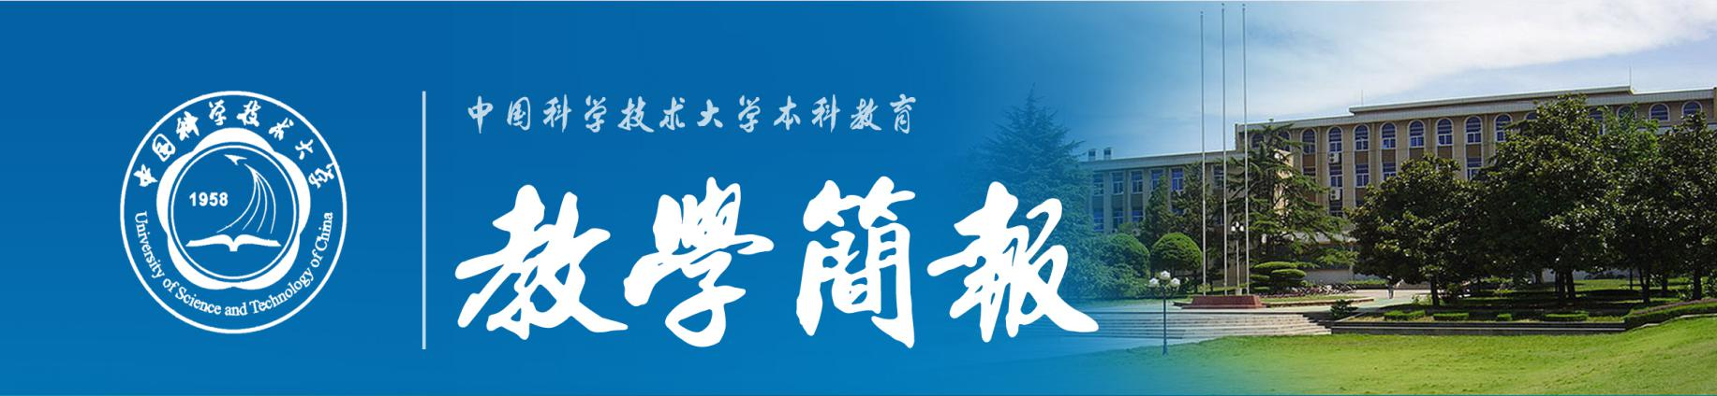
2019年第1期（总第614期） 中国科学技术大学教务处 1月14日
《计算机程序设计》课程组开展招聘课程主讲教师活动

1月4日下午，《计算机程序设计》课程组在第三教学楼开展了招聘与考核课程主讲教师的活动，参加活动的有12位课程组现任主讲教师以及6位应聘教师，课程组长王雷主持了本次招聘活动。
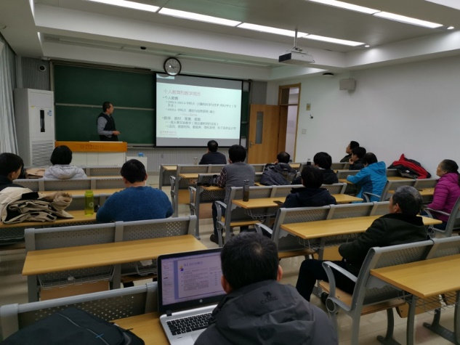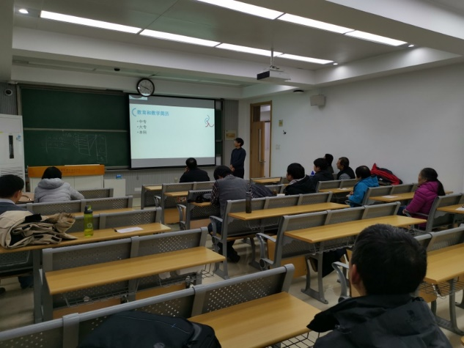
我校《计算机程序设计》课程组成立于2000年，承担着全校非计算机专业本科新生的《计算机程序设计》课程教学。现任主讲教师都有丰富的教学经验，课堂教学评价结果常年名列前茅。但课程组也面临着一些优秀老教师退休后高质量师资的补充问题。另一方面，去年以来党中央和教育部多次强调重视大学本科生的教育教学，为适应新时代大学生的培养需求，引入创新意识强、有锐意进取精神的青年教师，推动更深层次的课程教学改革也势在必行。
在这次招聘活动中，应聘的教师除了进行自选课程内容的试讲外，还介绍了自己的教育教学经历、应聘原因、后续规划以及对课程的思考和建议等，参会的课程组教师对应聘者的教学能力进行评分排序，最终产生了拟聘教师名单。课程组将根据拟聘教师的特点和课程组的整体规划安排后续的教学任务。
《计算机程序设计》课程组师资队伍建设采取公开、公平试讲招聘的方式已经规范化并形成制度，为课程组队伍持续建设发展、提高教学质量和教学水平提供了必要的保证。

《计算机程序设计》课程组

